GUÍA DE TRABAJO
Nombre: Fecha: Curso: 2°básico
Objetivo: Identificar las diferentes partes del cuerpo y habilidades motrices básicas de locomoción, manipulación y estabilidad.

1.- Lea e identifique las diferentes partes del cuerpo, ubicando el numero que corresponda a cada imagen.

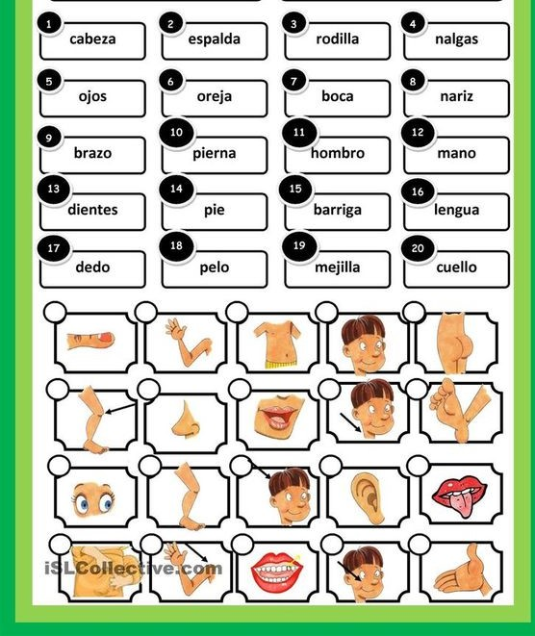

2.- Escriba a que habilidad motriz (locomoción, manipulación y estabilidad) pertenece dicha acción que aparece en las siguientes imágenes. Luego pinte los dibujos.
- Locomoción: Se entiende a toda acción que lleve un desplazamiento. Como por ejemplo: caminar, saltar, correr.
- Manipulación: Acción que conlleva manipular un balón u objeto. Como por ejemplo: Lanzar, atrapar, botear.
- Estabilidad: Habilidad que conlleva tener un control corporal. Como por ejemplo: Equilibrio.
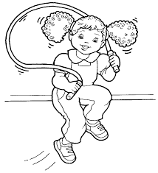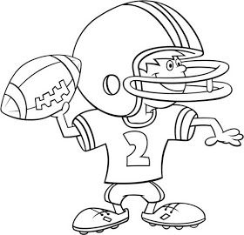

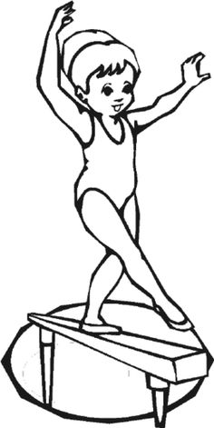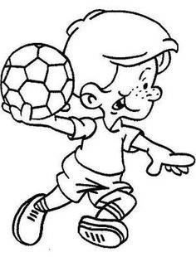
3.- Pinte los diferentes deportes que aparecen en las siguientes imágenes:

